PHƯƠNG PHÁP BẤM DÂY NỐI MẠNG
a) Cáp mạng gồm có một lớp nhựa trắng bao bọc ở bên ngoài, bên trong gồm có 8 sợi: cáp nhỏ xoắn đôi với nhau thành 4 cặp.
- Cặp thứ nhất: Xanh lá + trắng xanh lá.
- Cặp thứ hai: Xanh dương + trắng xanh dương.
- Cặp thứ ba: Cam + trắng cam.
- Cặp thứ tư: Nâu + trắng nâu
b) Để dễ thuận tiện trong việc bấm cáp, người ta chia chúng thành hai chuẩn sau :
- Chuẩn A theo thứ tự sau :
+ Trắng cam, cam, trắng xanh lá, xanh dương, trắng xanh dương,xanh lá, trắng nâu,nâu
- Chuẩn B theo thứ tự sau :
+ Trắng xanh lá, xanh lá, trắng cam, xanh dương, trắng xanh dương, cam, trắng nâu, nâu
- Nếu nối giữa Hub với Hub hoặc giữa máy tính với máy tính. Một đầu của đầu cáp ta sử dụng chuẩn A để nối,đầu còn lại ta dùng chuẩn B.
- Nếu nối giữa máy với Hub, ta sử dụng chuẩn B cho mỗi đầu cáp.

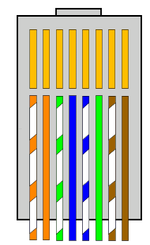 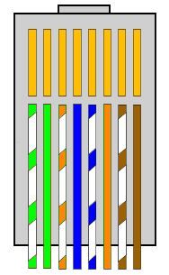
chuẩn A chuẩn B

Hình chuẩn bị bấm cáp :
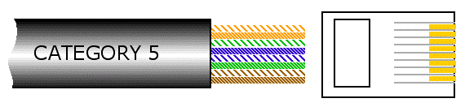

Hình cáp đã được bấm :
